Informationen zu den optionalen komponenten
Werkstatthandbuch KDI 1903TCR / KDI 1903TCRE5 (Rev. 17.7)


Sommario
1. TITOLO 1 2
1.1. Asdfsdfsdf 2
1.2. Asdfsdfsdfggg 2

Informationen zu den optionalen komponenten

Ölmessstab im Zylinderkopf
Wichtig

- Vor Ausführung der Arbeiten Abs. 3.3.2 lesen.
11.1.1 Kontrolle  - Den Ölmessstab B in Pfeilrichtung A herausziehen .  - Überprüfen, ob sich der hinterlassene Ölstand auf dem Ölmessstab zwischen den Markierungen MIN. und MAX. befindet. | 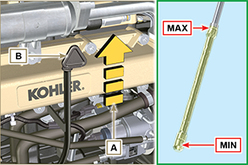  Abb. 11.1
11.1.2 Austausch  11.1.2.1 Ausbau  - Die Schraube D lösen .  - Das Führungsrohr des Ölmesstabs E in Pfeilrichtung F herausziehen. | 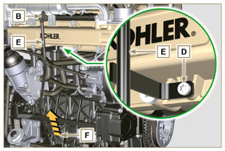  Abb. 11.2
11.1.2.2 Einbau  Wichtig  - Die Dichtung G ist bei jedem Einbau auszuwechseln.  - Die Dichtung G in den Sitz K des Rohrs E einfügen.  - Das Rohr E in das Kurbelgehäuse H einfügen. | 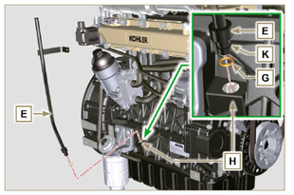  Abb. 11.3
- Das Führungsrohr des Ölmesstabs E mit der Schraube D auf dem Sammelrohr L befestigen (Anziehmoment 10 Nm ). | 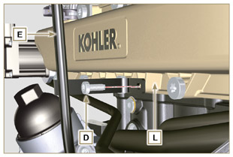  Abb. 11.4
ANMERKUNG: Den einwandfreien Zustand der Dichtungen J überprüfen.  - Den Stab B in das Rohrinnere E einführen . | 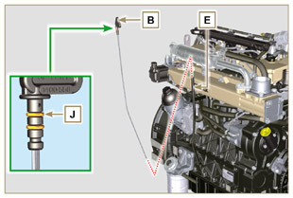  Abb. 11.5

Heater (Austausch)
Wichtig

- Vor Ausführung der Arbeiten Abs. 3.3.2 lesen.
11.2.1 Ausbau  - Lösen der Schrauben A mit den entsprechenden Unterlegscheiben und das Massekabel B entfernen.  - Den Flansch C gemeinsam mit der Muffe D entfernen.  - Die Heater E und die entsprechenden Dichtungen F entfernen. | 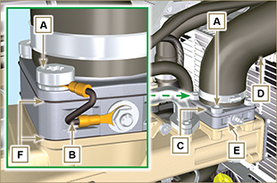  Abb. 11.6
11.2.2 Einbau  Wichtig  - Bei jedem Einbau immer die Dichtungen F ersetzen.  - Anschließend auf dem Sammelrohr G die Dichtung F , die neue Heater E , die zweite Dichtung F, den Flansch C , die Unterlegscheiben H , die Schrauben A und das Kabel B positionieren.  - Den Flansch H mit den Schrauben A fixieren (Anziehmoment 22 Nm ).  - Massekabel B mit der Mutter J und der entsprechenden Unterlegscheibe auf der Heater E fixieren. | 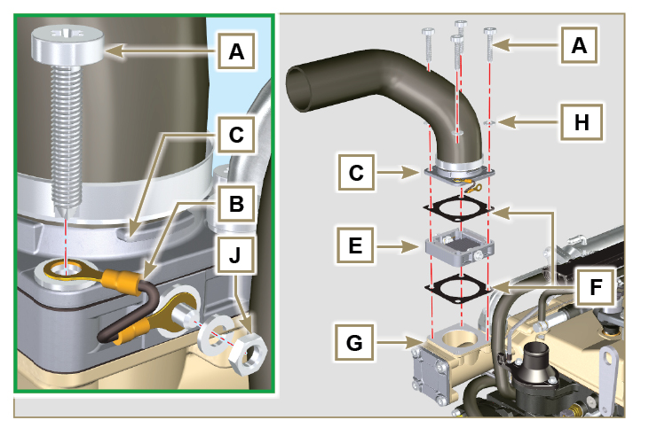  Abb. 11.7

Riemen Drehstromgenerator Poly-V (Austausch und Regulierung)
Wichtig

- Vor Ausführung der Arbeiten Abs. 3.3.2 lesen.
- Die Mutter B lösen und mit Hand die Schraube C anziehen, bis zum Anschlag an den Zapfen D ( Abb. 11.9 ). | 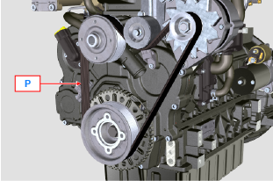  Abb. 11.8
- Die Schraube E um 32 mm ( A ) lösen.  - Lösen der Schraube C .  ANMERKUNG: Die Führungsrolle F wird sich in Pfeilrichtung M bewegen, sollte dies nicht passieren, ist dies händisch durchzuführen. | 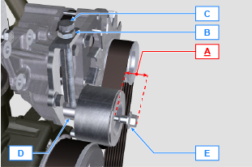  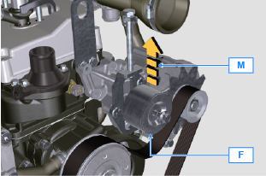  Abb. 11.9
- Den Riemen H entfernen und den neuen einsetzen.  ANMERKUNG: Sicherstellen, dass die Riemenrippen H in den Rillen der Scheiben A liegen (wie in Abbildung D1 und D2 ). | 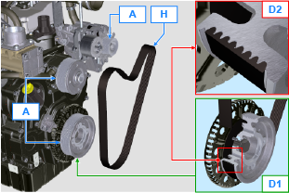  Abb. 11.10
- Die Schraube C anziehen, damit der Zapfen D am Ende der gefurchten Schiene anschlägt.  - Die Schraube E anziehen (Anziehmoment 45 Nm ).  - Mit einem Schraubenschlüssel die Schraube C festhalten und die Mutter B auf der Platte L anziehen, um die Schraube C zu fixieren (Anziehmoment 45 Nm ).  - Im Punkt P ( Abb. 11.8 ) die Riemenspannung überprüfen. Bei der Kontrolle mit Vibration liegt der Wert zwischen 149 und 196 Hz .  ANMERKUNG: Nach 15-minütigem Motorbetrieb Punkt 8 wiederholen. | 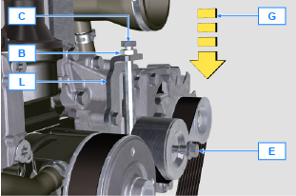  Abb. 11.11

Führungsrolle und Drehstromgenerator für Poly-V Riemen
Wichtig

- Vor Ausführung der Arbeiten Abs. 3.3.2 lesen.
11.4.1 Ausbau  - Ausführen der Vorgänge von Punkt 1 bis 3 des Abs. 11.3 .  - Den Riemen entfernen H ( Abb. 11.10 ).  - Die Schraube A lösen und entfernen.  - Die Schraube B komplett lösen und die Führungsrolle C entfernen . | 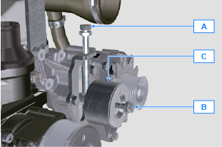  Abb. 11.12
- Die Schrauben D lösen und die Platte E sowie den Zapfen F entfernen. | 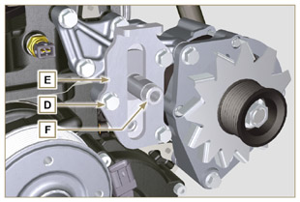  Abb. 11.13
- Die Schrauben G und H lösen und den Drehstromgenerator entfernen L . | 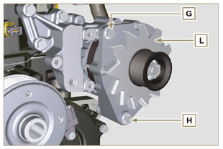  Abb. 11.14
- Die Schrauben M lösen und die Halterung N entfernen. | 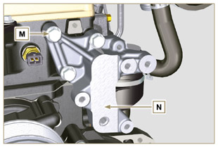  Abb. 11.15
11.4.2 Einbau  - Die Halterung N mit den Schrauben M auf dem Zylinderkopf P fixieren (Anziehmoment 25 Nm ). | 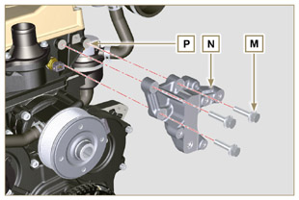  Abb. 11.16
- Die Schraube H in das Loch des Drehstromgenerators L einführen.  - Das Distanzstück R auf die Schraube H aufsetzen (zwischen Generator und Kurbelgehäuse).  - Die Schraube H händisch auf das Kurbelgehäuse Q schrauben.  - Das zweite Loch des Drehstromgenerators L mit dem Loch der Halterung N ausrichten, den Generator L mit der Schraube G (Anziehmoment 25 Nm ) auf der Halterung N fixieren und anschließend die Schraube H (Anziehmoment 25 Nm ). | 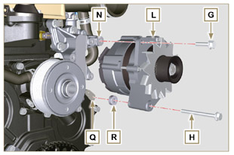  Abb. 11.17
- Den Zapfen F in die Plattenöse E einführen.  - Den Stift F mit der Ebene S (Stütze für die Schraube A ) nach oben ausrichten.  - Die Platte E mit den Schrauben D auf der Halterung N fixieren (Anziehmoment 25 Nm ). | 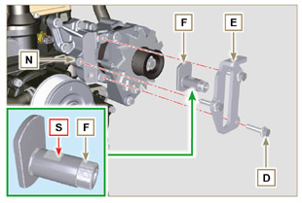  Abb. 11.18
- Setzen Sie die Schraube B in die Platte C1 und in die Rolle C ein  - Die Schraube B auf den Zapfen F bis zum Anschlag händisch anziehen;  Die Schraube B wieder um eine Umdrehung lösen.  ANMERKUNG: Die Schraube B muss um etwa 32 mm ( A ) von der Ebene der Führungsrolle C herausragen (Detail X )  - Den neuen Riemen montieren H ( Abb. 11.10 ).  - Die Schraube A auf der Platte E bis zum Anschlag an den Zapfen F anziehen.  - Die Vorgänge von Punkt 6 bis 8 des Abs. 11.3 . durchführen. | 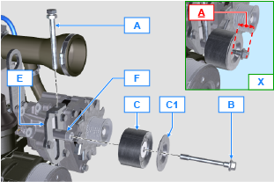  Abb. 11.19

Angetriebenes Rad (für 3. / 4. Zapfwelle)
Wichtig

- Vor Ausführung der Arbeiten Abs. 3.3.2 lesen.
11.5.1 Ausbau  - Die Schraube A lösen und die Radgruppe B entfernen. | 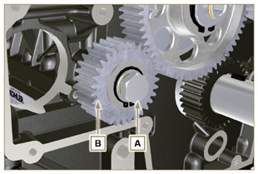  Abb. 11.20
- Anschlagring C vom Sitz des Zapfens D entfernen.  - Vom Zapfen D die Anlaufscheibe E , das Rad B , den Schulterring F und die Buchse G herausziehen.  11.5.2 Einbau  - Den Zapfen D einsetzen:  - Schulterring F (mit geringerer Stärke)  - Zahnrad B  - Schulterring E  - Anschlagring C .  - Die Buchse G in das Kurbelgehäuse L setzen. | 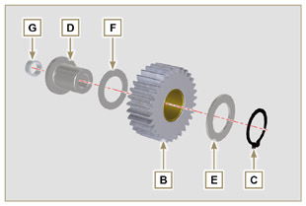  Abb. 11.21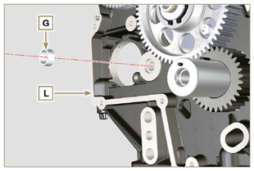  Abb. 11.22
Wichtig  - Die Unterlegscheibe H ist immer und bei jedem Einbau auszutauschen.  Geänderte Komponente, siehe Technisches Rundschreiben 700019 - 700021 .  - Sicherstellen, dass die Hohlschraube A im Inneren nicht beschmutzt ist.  - Die Radgruppe B auf das Loch J positionieren, unter Beihilfe der Buchse G zur Zentrierung.  - Die Zahnradgruppe B mit der Schraube A fixieren, wobei man die Unterlegscheibe H dazwischen legt (Anziehmoment siehe Technisches Rundschreiben 700019 - 700021 ). | 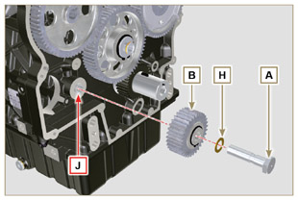  Abb. 11.23

3. Zapfwelle (Austausch)
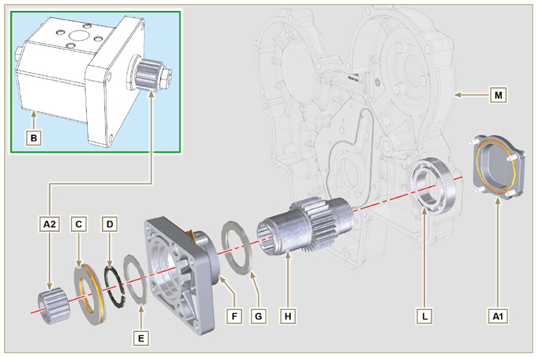
Abb. 11.24

Wichtig

- Vor Ausführung der Arbeiten Abs. 3.3.2 lesen.
11.6.1 Ausbau  - Die Schrauben A lösen und die Pumpe B entfernen. | 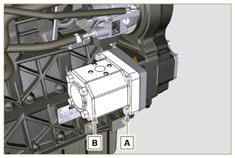  Abb. 11.25
- Den Passring C und die entsprechenden Dichtungen entfernen.  - Die Schrauben N entfernen. | 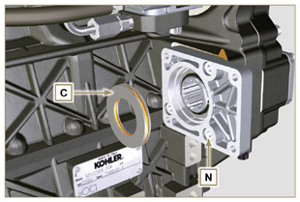  Abb. 11.26
- Flansch F gemeinsam mit den Komponenten D , E , G und H in Pfeilrichtung P entfernen.  - Die Dichtung J entfernen. | 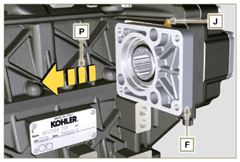  Abb. 11.27
- Den Anschlagring D sowie den Schulterring E entfernen.  - Das Zahnrad H und den Schulterring G vom Flansch F in Pfeilrichtung Q entfernen. | 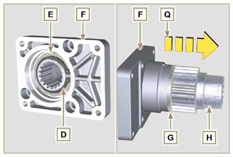  Abb. 11.28
11.6.2 Einbau  Wichtig  - Die Dichtung J ist immer und bei jedem Einbau auszutauschen.  - Das Zahnrad H mit Öl einfetten.  - Die Schrauben N immer mit neuen ersetzen oder wahlweise Loctite 2701 auftragen.  - Das Zahnrad H in den Flansch F in Pfeilrichtung R einsetzen, wobei der Schulterring G dazwischen gelegt wird.  - Den Schulterring E auf den Flansch F einsetzen und das Zahnrad H mit dem Anschlagring D fixieren.  - Erst die Dichtung J und dann den Flansch F auf das Kurbelgehäuse K legen und das Zahnrad H ins Kurbelgehäuse K einsetzen. | 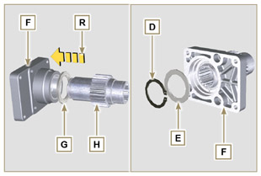  Abb. 11.29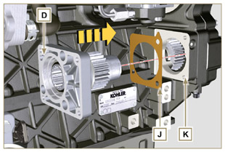  Abb. 11.30
- Den Flansch F mit den Schrauben N fixieren (Anziehmoment 25 Nm ). | 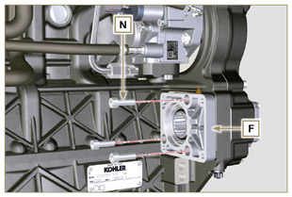  Abb. 11.31
Wichtig  - Die Dichtungen P und Q sind immer und bei jedem Einbau auszutauschen..  5. Den Passring C in den Flansch F bis zum Anschlag einsetzen.  6. Die Pumpe B auf den Flansch F setzen und die Zahnräder H ineinander greifen lassen.  7. Die Pumpe B mit den Schrauben A auf dem Flansch F fixieren  (Anziehmoment 25 Nm ). | 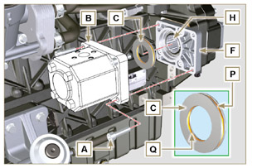  Abb. 11.32

4. Zapfwelle (Austausch)
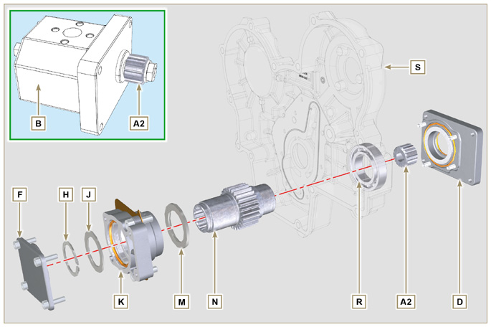
Abb. 11.33

Wichtig

- Vor Ausführung der Arbeiten Abs. 3.3.2 lesen.
11.7.1 Ausbau  - Die Schrauben A lösen und die Pumpe B entfernen. | 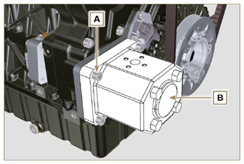  Abb. 11.34
- Die Schrauben C lösen und den Flansch D entfernen. | 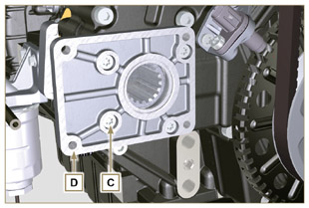  Abb. 11.35
- Die Schrauben E lösen und den Deckel F entfernen. | 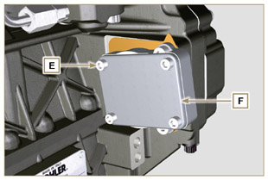  Abb. 11.36
- Die Schrauben G lösen und den Flansch K gemeinsam mit den Komponenten H, J, M, N und P entfernen. | 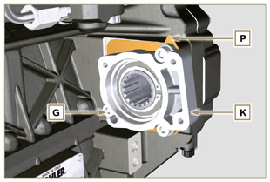  Abb. 11.37
- Den Anschlagring H und den Schulterring J vom Flansch K lösen.  - Das Zahnrad N und den Schulterring M vom Flansch K lösen. | 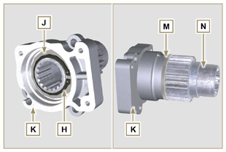  Abb. 11.38
11.7.2 Einbau  Wichtig  - Die Dichtung P ist immer und bei jedem Einbau auszutauschen.  - Das Zahnrad N mit Öl einfetten.  - Die Schrauben G immer durch neue ersetzen oder wahlweise Loctite 2701 auftragen.  - Das Zahnrad N in den Flansch K in Pfeilrichtung W einführen, wobei der Schulterring M dazwischen gelegt wird.  - Den Schulterring J auf den Flansch K setzen und das Zahnrad N mit dem Anschlagring H blockieren. | 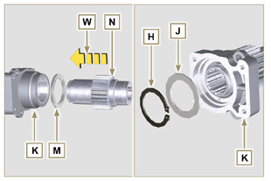  Abb. 11.39
- Erst die Dichtung P und dann den Flansch K auf das Kurbelgehäuse Q legen und das Zahnrad N ins Kurbelgehäuse Q einsetzen. | 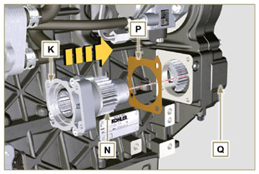  Abb. 11.40
- Den Flansch K mit den Schrauben G fixieren (Anziehmoment 25 Nm ). | 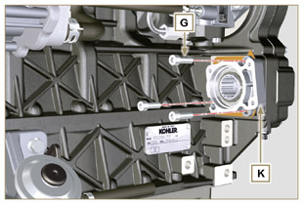  Abb. 11.41
Wichtig  - Die Dichtung V ist immer und bei jedem Einbau auszutauschen.  - Die Dichtung V auf die Abdeckung F aufsetzen, die Abdeckung F des Flanschs K einfügen und positionieren.  - Die Abdeckung F mit den Schrauben E (Anziehmoment 25 Nm ) auf den Flansch K festschrauben. | 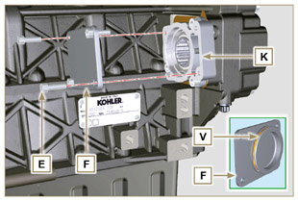  Abb. 11.42
Wichtig  - Die Dichtung T ist immer und bei jedem Einbau auszutauschen.  - Den Flansch D auf dem Gehäuse S positionieren und mit den Schrauben C befestigen (Anziehmoment 10 Nm - - ST_06 ). | 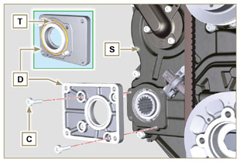  Abb. 11.43
Wichtig  - Die Dichtung U ist immer und bei jedem Einbau auszutauschen.  - Die Dichtung U auf dem Flansch D positionieren.  - Die Pumpe B mit den Schrauben A (Anziehmoment 25 Nm ) auf dem Flansch D positionieren. | 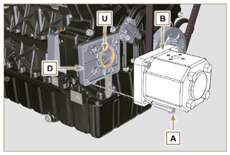  Abb. 11.44

3. + 4. Zapfwelle (Ausführungen)
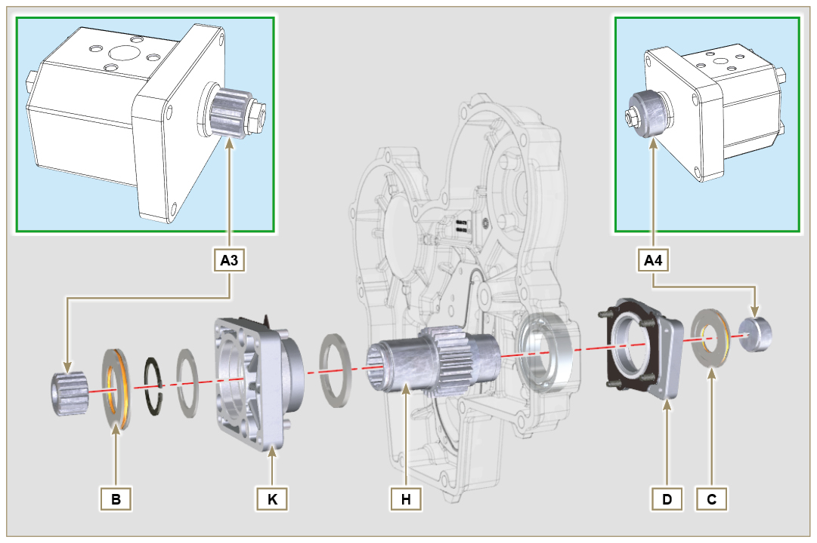
Abb. 11.45

11.8.1 Informationen  Die hydraulischen Pumpen auf der 3. und 4. Zapfwelle können gleichzeitig eingebaut werden.  Bei einigen Ausführungen ist auch der Passring C auf der 4. Zapfwelle vorhanden.  Wichtig  - Zum Ein- oder Ausbau bitte den Abs. 11.5 , Abs. 11.6 und Abs. 11.7 beachten .  - Bei jedem Einbau die Dichtungen der Ringe B und C und der Tragflansche D und K ersetzen.  - Das Zahnrad H mit Öl einfetten. | 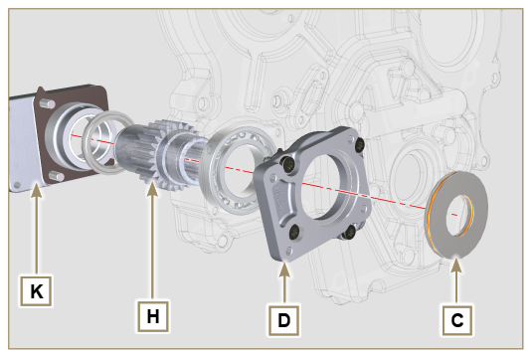  Abb. 11.46

Ausgleichsvorrichtung (Austausch)
Wichtig

- Vor Ausführung der Arbeiten Abs. 3.3.2 lesen.
11.9.1 Ausbau  - Die in Abs. 5.2 beschriebenen Vorgänge durchführen.  - Die Schrauben A lösen und die Wanne B entfernen. | 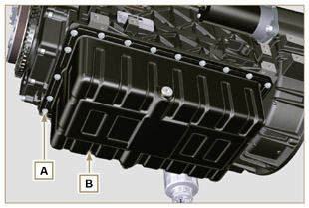  Abb. 11.47
- Die Schrauben C lösen und das Rohr D entfernen. | 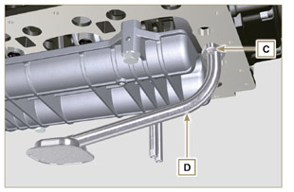  Abb. 11.48
- Die Schrauben E lösen und das Stützgehäuse F entfernen. | 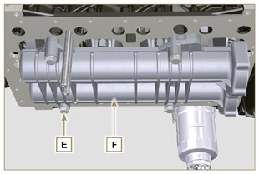  Abb. 11.49
- Die Schrauben G lösen und das Blech H entfernen. | 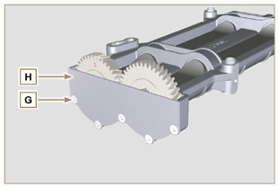  Abb. 11.50
- Die Wellen J und K in Pfeilrichtung L aus dem Gehäuse F nehmen. | 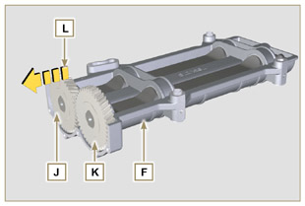  Abb. 11.51
11.9.2 Einbau  - Die Lager V mit Molykote Schmierfett einfetten.  - Die Wellen J und K in das Gehäuse F in Pfeilrichtung M einsetzen. | 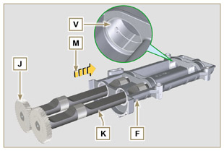  Abb. 11.52
- Sicherstellen, dass die Wellen J und K im Gehäuseinneren F die Zeichen N respektieren und dass die Welle J , die das Zahnrad mit dem aufgedruckten Buchstaben " S " hat, rechts vom Gehäuse F ist. | 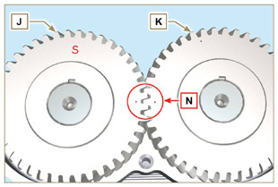  Abb. 11.53
- Das Blech H mit den Schrauben G auf das Gehäuse F (Anziehmoment 8 Nm ) aufschrauben. | 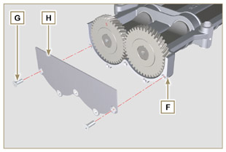  Abb. 11.54
- Die Feststellschraube ST_15 von Hand auf das Gehäuse F schrauben und die Welle K leicht drehen, um das Loch an der Welle an der ST_15 auszurichten, damit die Vorrichtung blockiert wird. | 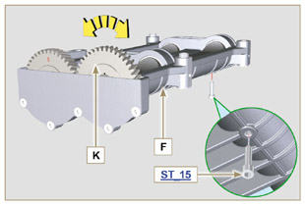  Abb. 11.55
- Die Kurbelwelle drehen und am OT ( Vgl. P nach oben) mit dem Werkzeug ST_34 blockieren, welches am Anlasser fixiert ist (Detail Q ). | 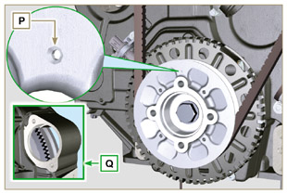  Abb. 11.56
- Das Gehäuse F auf der Ebene der unteren Gehäusehälfte R unter Beachtung der entsprechenden Buchsen positionieren..  - Das Gehäuse F mit den Schrauben E fixieren, dabei die Unterlegscheiben U zwischenlegen (Anziehmoment 50 Nm ).  - Die Feststellschraube ST_15 vom Gehäuse F lösen. | 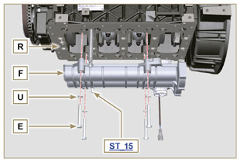  Abb. 11.57
Wichtig  - Kontrollieren, dass sich die Feststellschraube ST_15 (Abb. 11.55) nicht am Punkt X auf dem Gehäuse F befindet.  - Die Dichtung W ist immer und bei jedem Einbau auszutauschen.  - Die Dichtung W vor dem Einbau mit Öl einfetten.  - Die Dichtung Wauf den Flansch des Ölrohrs D setzen.  - Das Ölsaugleitung D mit Hilfe der Schrauben C fixieren.  - Alle in Abs. 9.4.3 beschriebenen Vorgänge für den Einbau der Ölwanne durchführen. | 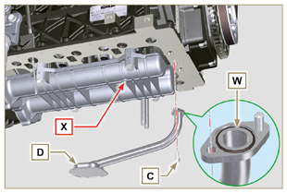  Abb. 11.58

Luftfilter (Austausch Patrone)
- Die beiden Haken A aushängen und den Deckel B vom Körper C entfernen.  - Die Patronen D und E entfernen.  Wichtig  - Vor Ausführung der Arbeiten Abs. 3.3.2 lesen.  - Ist die Sicherheitspatrone E (falls vorhanden) verschmutzt oder beschädigt, so ist immer ein Austausch erforderlich .  - Die neue Patrone E in das Innere der neuen Patrone D setzen und beide in das Innere des Filterkörpers C geben.  - Den Deckel B mit den Haken A fixieren. | 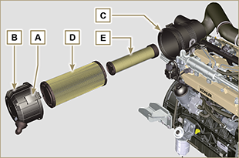  Abb. 11.59

Externer Ölfilter (Ausbau und Einbau)
11.11.1 Option A  Wichtig  - Geänderte Komponente, siehe Technisches Rundschreiben 700018.  11.11.1.1 Ausbau  - Die in Abs. 5.2 beschriebenen Vorgänge durchführen.  Wichtig  - Vor Ausführung der Arbeiten Abs. 3.3.2 lesen.  - Bei Austausch der alleinigen Patrone, auf die Vorgänge 4 ( Abs. 11.11.1 ) und 7 ( Abs. 11.1.2 ) Bezug nehmen.  - Für den Ausbau der Rohre B und C , mit einem Schraubschlüssel die Anschlussstücke K, H ( Abb. 11.61 ) und L ( Abb. 11.62 ) blockieren, um zu vermeiden, dass diese abgeschraubt und gemeinsam mit den Muttern A entfernt werden, was einen Ölauslauf herbeiführen würde.  - Die Anschlüsse L und H weisen zwei unterschiedliche Gewindetypen auf - Bevor die Anschlüsse L und H entfernt werden, muss eine Bezugsmarkierung angebracht werden, damit sie bei der Montage an derselben Stelle am Halter M oder am Kopf J angeordnet werden.  - Die Muttern A weisen zwei unterschiedliche Gewindetypen auf - Bevor die Leitungen B und C entfernt werden, muss eine Bezugsmarkierung angebracht werden, damit die Muttern A mit den Anschlüssen L und H bei der Montage korrekt angezogen werden.  - Die Muttern A lösen und die Rohre B und C entfernen.  - Die Anschlussstücke L abschrauben und die Kupferdichtungen von der Halterung M entfernen.  - Die Patrone N gemeinsam mit seiner Dichtung M von der Halterung abschrauben. | 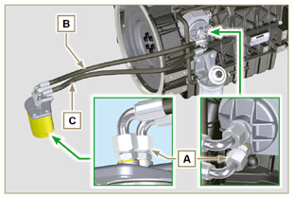  Abb. 11.60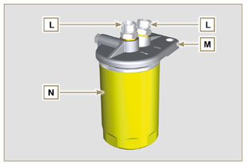  Abb. 11.61
- Die Rohrschellen D aushängen und die Rohre E und F vom Ölkühler G trennen.  - Die Anschlussstücke H gemeinsam mit der Kupferdichtung vom Filterkopf J abschrauben und entfernen.  - Abschrauben und entfernen:  - den Anschluss K mit der Kupferdichtung;  - den Ölkühler G und die entsprechenden Dichtungen;  - den Ölfilterkopf J . | 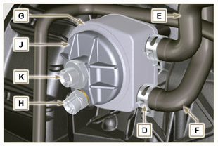  Abb. 11.62
11.11.1.2 Einbau  Wichtig  - Die Dichtungen P, Q, R und W sind immer und bei jedem Einbau auszutauschen.  - Die Dichtungen P, Q und R vor dem Einbau einfetten.  - Die Dichtung P auf den Sitz des Anschlussstücks K setzen.  - Den Filterdeckel J auf das Anschlussstück K setzen und die Dichtung Q auf den Filterkopf J .  - DenÖlkühler G auf das Anschlussstück K setzen und die Dichtung R auf auf den Ölkühler G schrauben.  - Den Ölkühler G und den Flansch J am Anschlussstück K am Kurbelgehäuse befestigen (Anziehmoment 25 Nm + Loctite 2701 auf dem Gewinde). Sie müssen wie in Abb. 11.64 gezeigt ausgerichtet werden.  - Das Anschlussstück H auf den Filterdeckel J schrauben, dabei die Dichtung U unterlegen (Anziehmoment 40 Nm ). | 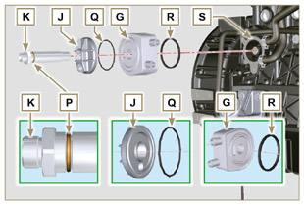  Abb. 11.63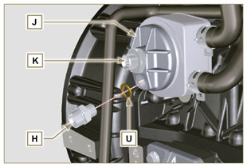  Abb. 11.64
Wichtig  • Die Dichtung V ist immer und bei jedem Einbau auszutauschen.  - Die Anschlussstücke L auf den Filterträger M schrauben, dabei die Dichtungen V unterlegen (Anziehmoment 40 Nm ).  - Die Dichtung W einfetten und den Filtereinsatz N am Filterträger M festschrauben (Anziehmoment 20 Nm ). | 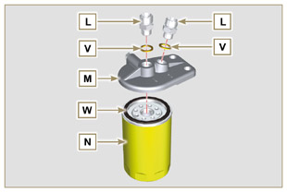  Abb. 11.65
8. Das Rohr B am mittleren Anschlussstück des Filterträgers M und des Filterdeckels J anschließen.  9. Das Rohr C am seitlichen Anschlussstück des Filterträgers M und des Filterdeckels J anschließen.  10. Die Muttern A auf dem Filterkopf J anziehen (Anziehmoment 30 Nm ).  11. Die Muttern A auf dem Filterträger M anziehen (Anziehmoment 35 Nm ).  Wichtig  - Die richtige Verschraubung der Anschlussstücke K, H ( Abb. 11.64 ) und L ( Abb. 11.65 ) (Anziehmoment 40 Nm ) überprüfen. | 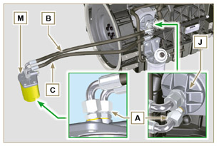  Abb. 11.66
11.11.2 Option B  11.11.2.1 Ausbau  - Die in Abs. 5.2 beschriebenen Vorgänge durchführen.  - Die unter Punkt 1 des Abs. 7.3.2 beschriebenen Arbeitsschritte ausführen.  Wichtig  - Vor Ausführung der Arbeiten Abs. 3.3.2 lesen.  - Der Ölfiltereinsatz muss nicht unbedingt von KOHLER geliefert werden (in diesen Fällen Bezug auf die Maschinendokumentation nehmen).  - Um nur den Filtereinsatz zu wechseln, Bezug auf die Arbeitsschritte 5 ( Abs. 11.11.1 ) und 7 ( Abs. 11.11.2 ) nehmen.  - Zum Entfernen der Leitungen B und C die Anschlüsse L ( Abb. 11.70 ) und H ( Abb. 11.72 ) mit einem Schlüssel sichern, um zu verhindern, dass sie zusammen mit den Muttern A herausgeschraubt und entfernt werden, was Ölleckagen zur Folge haben könnte.  - I raccordi L e H hanno caratteristiche differenti del filetto - Prima di smontare i raccordi L e H , applicare un segno di riconoscimento per riposizionare gli stessi nella stessa posizione sul supporto M o la testina J in fase di montaggio.  - Die Muttern A weisen zwei unterschiedliche Gewindetypen auf - Bevor die Leitungen B und C entfernt werden, muss eine Bezugsmarkierung angebracht werden, damit die Muttern A mit den Anschlüssen L und H bei der Montage korrekt angezogen werden. | 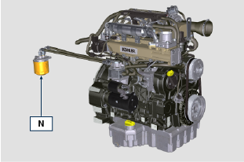  Fig 11.67
- Die Muttern A lösen und die Rohre B und C entfernen.  - Die Anschlussstücke L abschrauben und die Kupferdichtungen von der Halterung M entfernen.  - Die Patrone N gemeinsam mit seiner Dichtung M von der Halterung abschrauben. | 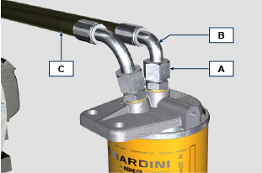  Fig 11.68  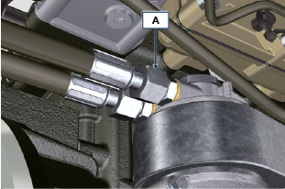  Fig 11.69  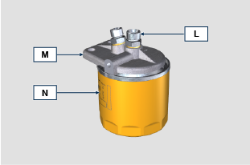  Fig 11.70
- Die Rohrschellen D aushängen und die Rohre E und F vom Ölkühler G trennen.  - Die Anschlüsse H mit der entsprechenden Kupferdichtung lösen und vom Kopf J entfernen.  - Folgende Bauteile lösen und entfernen:  - den Anschluss K mit der entsprechenden Dichtung;  - den Kopf J ;  - den Ölkühler G und die entsprechenden Dichtungen;  - die Schrauben X und Y ;  - den Halter T . | 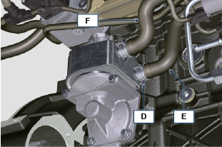  Fig 11.71  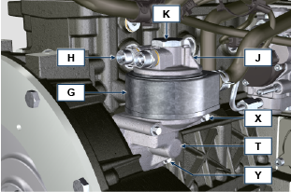  Fig 11.72
11.11.2.2 Einbau  Wichtig  - Die Dichtungen H1 , J1 , J2 , K1 , L1 , T1 und Z1 bei jeder Montage stets ersetzen.  - Die Dichtungen J1 , J2 , K1 , T1 und Z1 vor der Montage mit Öl schmieren.  - Die Dichtung K1 am Sitz des Anschlusses K anfügen.  - Die Dichtungen J1 und J2 am Sitz des Kopfes J anfügen.  - Am Halter T montieren:  Ölkühler G  Kopf J  - Den Anschluss K am Halter T anziehen und dabei den Ölkühler G und den Kopf J korrekt ausrichten (Anzugsmoment 25 Nm + Loctite 2701 auf das Gewinde auftragen). | 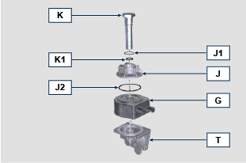  Fig 11.73
- Die Dichtung Z1 am Sitz des Anschlusses Z anfügen.  - Die Dichtung T1 am Sitz des Halters T anfügen.  - Am Halter T am Kurbelgehäuse S montieren und mit den Schrauben X und Y befestigen (Anzugsmoment 10 Nm ).  - Die Leitungen E und F in den Ölkühler G einfügen und mit den Schellen D befestigen ( Abb. 11.71 ). | 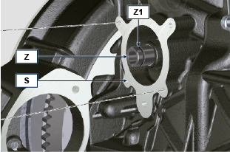  Fig 11.74  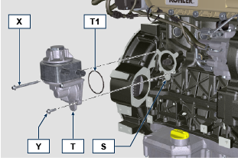  Fig 11.75
- Die Anschlüsse H am Kopf J anziehen und dabei die Dichtung H1 zwischenfügen (Anzugsmoment 40 Nm ). | 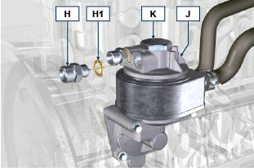  Fig 11.76
- Die Anschlüsse L am Halter M anziehen und dabei die Dichtungen L1 zwischenfügen (Anzugsmoment 40 Nm ).  - Die Dichtung N1 schmieren und den Filtereinsatz N am Halter M anziehen (Anzugsmoment 20 Nm ). | 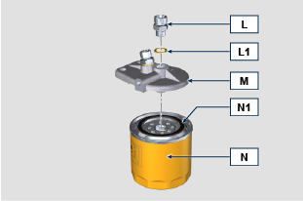  Fig 11.77
- Die Leitungen B und C an den Anschlüssen L des Halters M und den Anschlüssen H des Kopfes J anschließen.  - Die Muttern A am Kopf J anziehen (Anzugsmoment 30 Nm ).  - Die Muttern A am Halter M anziehen (Anzugsmoment 35 Nm ).  - Die unter Punkt 1 des Abs. 9.15.3 beschriebenen Arbeitsschritte ausführen. | Fig 11.78  Fig 11.79

Ölwanne mit Träger
11.12.1 Ausbau des Schwungrads (J)  - Die in Par. 7.12.1 beschriebenen Schritte ausführen.  11.12.2 Ausbau der Flanschplatte/-glocke (L)  - Die zusätzlichen Schrauben A und B lösen.  - Die in Par. 7.12.2 beschriebenen Schritte ausführen.  - Die Glocke oder Platte L abnehmen. | 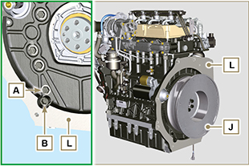  Abb. 11.80

11.12.3 Ausbau der Ölwanne  - Die in Par. 5.2 beschriebenen Schritte ausführen.  - Die Schrauben C lösen und das Bypass-Rohr D abnehmen.  - Die Schrauben E lösen und die Ölwanne F herausnehmen. | 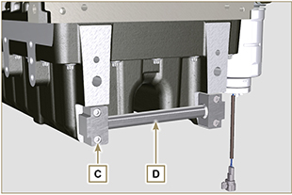  Abb . 11.81

11.12.4 Einbau der Ölwanne  - Überprüfen, ob die Kontaktflächen G der Ölwanne F und des Kurbelgehäuses H frei von Verunreinigungen sind.  - Einen etwa 2.5 mm dicken Streifen Dichtungsmasse ( Loctite 5660 ) auf die Fläche G des Kurbelgehäuses H auftragen.  - Die Ölwanne F (mit Werkzeug ST_18 ) an den Befestigungslöchern auf dem Kurbelgehäuse H platzieren. | 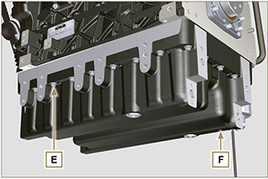  Abb . 11.82

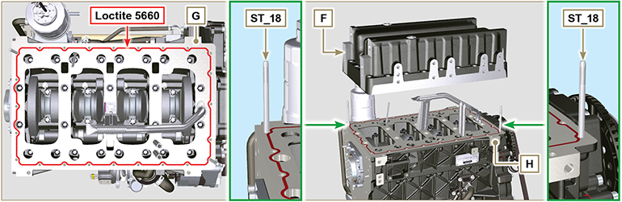
Abb . 11.83

- Die Schrauben E in die Befestigungslöcher schrauben und mit 10 Nm anziehen.  - Die Schrauben E lösen und ein Spiel von etwa 1 mm (Wert A ) zwischen der Fläche unter dem Schraubenkopf der Schrauben E und der Ölwanne F lassen.  - Die Flanschglocke oder -platte L auf dem Kurbelgehäuse H platzieren und an den Zentrierstiften M ausrichten.  - Die Glocke oder Platte L mit den zwei Schrauben A auf dem Kurbelbehäuse befestigen (Anziehmoment 20 Nm ).  - Die Glocke oder Platte L mit den zwei Schrauben A auf der Ölwanne F befestigen (Anziehmoment 20 Nm ). | 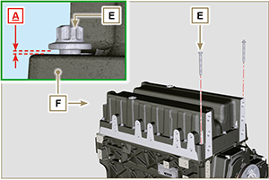  Abb . 11.84

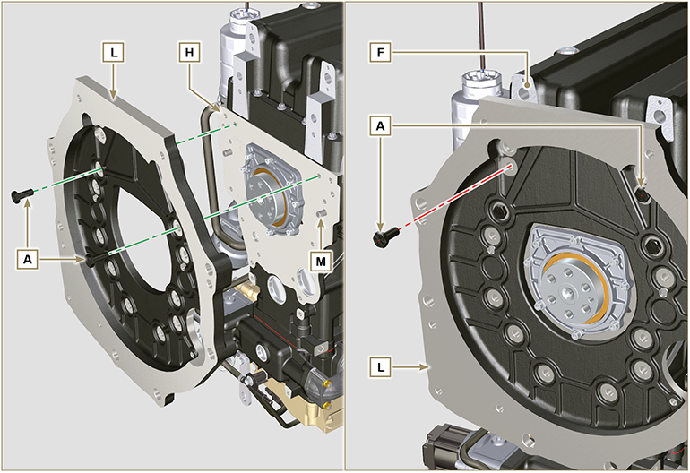
Abb . 11.85

- Die Ölwanne F durch Anziehen der Schrauben E befestigen, dabei unbedingt die in Abb . 11.73 gezeigte Reihenfolge einhalten (Anziehmoment 20 Nm ).  - Die Schrauben A lösen und die Glocke oder Platte L abnehmen ( Abb . 11.72 ).  - Die Ölwanne F durch Anziehen der Schrauben E befestigen, dabei unbedingt die in Abb . 11.73 gezeigte Reihenfolge einhalten (Anziehmoment 47 Nm ).  Die Schraube 1 erneut lösen, dann mit einem Anzugsmoment von 47 Nm anziehen. | 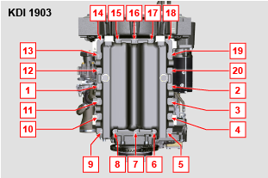  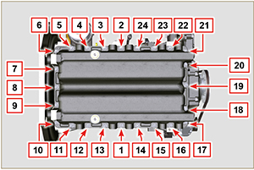  Abb . 11.86

- Die Dichtungen N in die Sitze P des Bypass-Rohrs D einsetzen.  - Das Bypass-Rohr D mit den Schrauben C an der Ölwanne F befestigen (Anziehmoment 10 Nm ). | 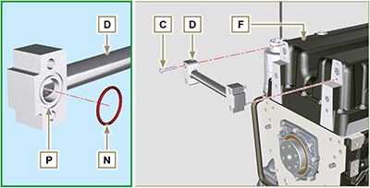  Abb . 11.87

11.12.5 Einbau der Flanschplatte/-glocke  - Die in Punkt 6 von Par. 11.12.4 beschriebenen Schritte ausführen.  - Die Glocke oder Platte L mit den Schrauben A befestigen, dabei unbedingt die in Abb . 11.75 gezeigte Reihenfolge einhalten (Anziehmoment 85 Nm ).  - Die Glocke oder Platte L mit den Schrauben B befestigen (Anziehmoment 270 Nm ).  11.12.6 Einbau des Schwungrads  - Die in Par. 9.5.2 beschriebenen Schritte ausführen . | 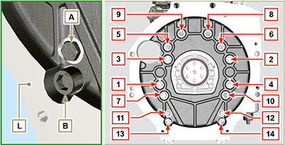  Abb . 11.88

ETB (Austausch)
- Die Schrauben A lösen, das ETB-Ventil B und die zugehörige Dichtung C entfernen.  Wichtig  - Die Dichtung C ist bei jedem Einbau auszuwechseln. | 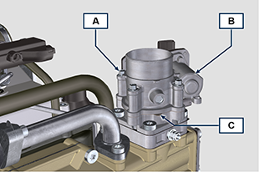  Abb. 11.89
- Das ETB-Ventil B und die Dichtung C mit den Schrauben A befestigen (Anzugsmoment 10 Nm ). | 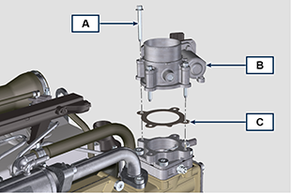  Abb . 11.90

ACACT (Austausch)
- Den Sensor A und zugehörige Dichtung B abschrauben.  Wichtig  - Vor der Montage des neuen Sensors siehe Abs. 2.17.5 .  - Die Dichtung B ist bei jedem Einbau auszuwechseln. | 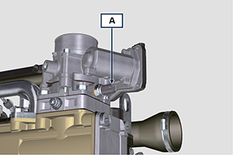  Abb. 11.91
- Den Sensor A und die Dichtung B am Halter C befestigen (Anzugsmoment 20 Nm ). | 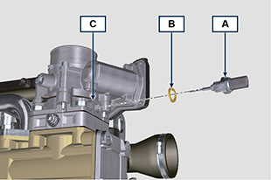  Abb. 11.92

EGTS (Schwarz | Gelb - Austausch)
- Die Sensoren A abschrauben.  Wichtig  - Vor der Montage des neuen Sensors siehe Abs. 2.17.6 . | 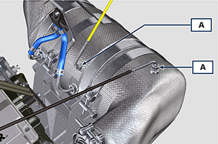  Abb. 11.93
- Die Sensoren A am ATS B befestigen (Anzugsmoment 30 Nm ). | 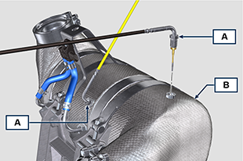  Abb. 11.94

DPF & DOC -Filter (Austausch)
Gefahr

- Hochgradig krebserregendes Material!
- Die im DPF enthaltenen Stäube sind besonders fein und werden daher für Lebewesen als hochgefährlich eingestuft.
- Vor Beginn jeglicher Arbeiten muss Folgendes angezogen/angelegt werden:
Staubmaske
Schutzhandschuhe
Schutzbrille
- Alle Techniker fernhalten, die nicht mit den vorstehend genannten Schutzausrüstungen ausgestattet sind.

- Einen neuen Austauschbausatz für den DPF-Filter oder einen Austauschbausatz mit regeneriertem DPF-Filter vom zuständigen Ersatzteilzentrum besorgen.  Wichtig  - Vor dem Aus-/Einbau der Sensoren siehe Abs. 2.17.5 und 2.17.6  - Die Dichtung P ist bei jedem Einbau auszuwechseln.  - Der Dieselpartikelfilter (DPF) darf während der Demontage nicht über längere Zeit der Umgebung ausgesetzt und muss so schnell wie möglich in einen Beutel gefügt werden, der zu versiegeln ist.  - Keine Schrauber bei der Demontage verwenden, da die Vibrationen die im Inneren des DPF enthaltenen Stäube freisetzen könnten  - Nicht versuchen, den DPF zu reinigen  - Nicht mit Druckluft ausblasen  - Den DPF oder die enthaltenen Stäube nicht in die Umwelt freisetzen  - Den DPF nur an autorisierten Sammelstellen entsorgen  - Die unter Punkt 1 in Abs. 11.15 beschriebenen Verfahren ausführen.  - Die Verpackung des DPF-Austauschbausatzes öffnen, ohne sie zu beschädigen..  - Die Schraube A lösen und die Rohrschellen B lockern, dann den Delta-P-Sensor D entfernen.  - Die Rohre C von den Anschlüssen J abziehen und den Delta-P-Sensor D entfernen.  - Die Anschlüsse J abschrauben und entfernen. | 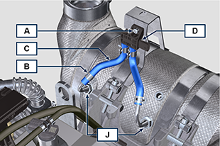  Abb. 11.95
- Die Rohrschellen E lockern und den Krümmer N entfernen. | 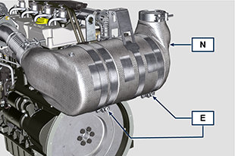  Abb . 11.96
- Die Rohrschelle G lockern und den DPF-Filter H entfernen.  Anmerkung: Die Rohrschelle G nicht entfernen.  - Den DPF-Filter untersuchen und auf sichtbare Spuren einer Ölverschmutzung überprüfen.  - Den gerade entnommenen DPF-Filter in den im Austauschbausatz enthaltenen Kunststoffbehälter einsetzen und in der Verpackung des Austauschbausatzes an das zuständige Ersatzteilzentrum zurücksenden.  Anmerkung : Ein Restwert wird in Abhängigkeit davon anerkannt, ob der gebrauchte DPF intakt ist und der Wiederverwendung zugeführt werden kann oder aber beschädigt ist und ordnungsgemäß entsorgt werden muss. | 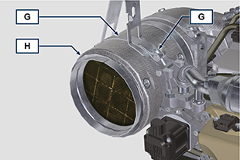  Abb . 11.97
- Die Schellen Q und S lockern, dann den Krümmer mit DOC M vom Schlauch R entfernen. | 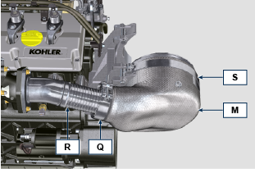  Fig. 11.98
- Den neuen Krümmer mit Filter DOC M am Halter T montieren und dabei den Schlauch R in den Krümmerstutzen M einfügen. | 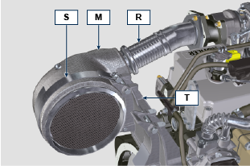  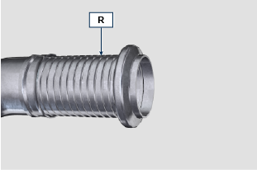  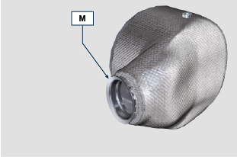  Fig. 11.99
Wichtig  - Das Entstehen von Spannungen bei der Montage der Komponenten vermeiden.  - Vor der Befestigung des Krümmers M muss dieser gemäß der ursprünglichen Position des zuvor installierten DPF-Filters ausgerichtet werden.  - Die Schelle Q anziehen (Anzugsmoment 10 Nm ).  - Die Schelle S anziehen (Anzugsmoment 12 Nm ). | Fig. 11.100
- Die Dichtung P an den Krümmer mit Filter DOC M fügen.  - Den neuen DPF-Filter in die Rohrschelle G einsetzen.  - Den DPF-Filter am Krümmer M direkt auf der Dichtung P einsetzen. | 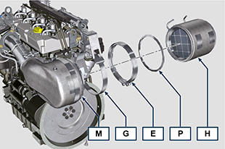  Abb . 11.101
Wichtig  - Vor der Befestigung des DPF-Filters H muss er entsprechend der ursprünglichen Position des zuvor installierten DPF-Filters ausgerichtet werden.  - Das Entstehen von Spannungen bei der Montage der Komponenten vermeiden.  - Den DPF-Filter H mit der Rohrschelle E befestigen (Anzugsmoment 12 Nm ). | 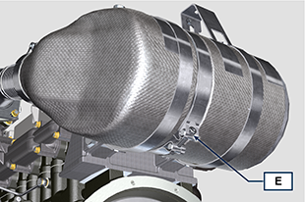  Abb . 11.102
- Die Dichtung P am DPF-Filter H einsetzen.  - Den Krümmer N am DPF-Filter H direkt auf der Dichtung P einsetzen.  Wichtig  - Vor der Befestigung des Krümmers N muss er entsprechend der ursprünglichen Position ausgerichtet werden.  - Den Krümmer N mit der Rohrschelle E befestigen (Anzugsmoment 12 Nm ). | 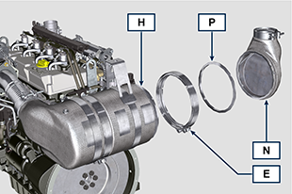  Abb . 11.103
- Den Halter K so positionieren, dass er den Halter K1 berührt und die Rohrschelle G befestigen (Anzugsmoment 12 Nm ). | 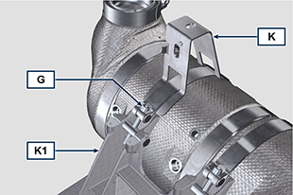  Abb . 11.104
- Die Anschlüsse J am DPF-Filter H anschrauben und sie um circa 20° zur Mittellinie ausrichten (entsprechend Abb. 11.90 ). | 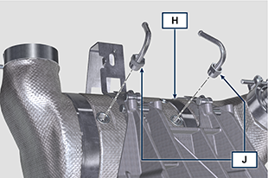  Abb . 11.105
- Die Anschlüsse J festziehen (Anzugsmoment siehe Technisches Rundschreiben 700025 ). | 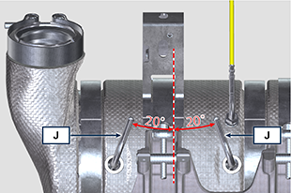  Abb . 11.106
- Die Rohre C an den Anschlüssen J anbringen und mit den Rohrschellen B befestigen.  - Den Delta-P-Sensor D mit der Schraube A am Halter K befestigen (Anzugsmoment 10 Nm ).  - Dem Eigentümer der Maschine ist das Garantiezertifikat des neu installierten DPF-Filterbausatzes zu übergeben.  - Das Verfahren " DPF-Austausch " für das Reset von ASH & SOOT anhand des speziellen, mit der ECU verbundenen KOHLER Diagnoseinstruments ausführen. | 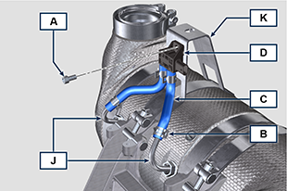  Abb . 11.107

Ölwanne 15L
11.17.1 Option A  11.17.1.1 Ausbau  - Die unter Abs. 5.2 beschriebenen Arbeitsschritte ausführen.  - Die Schrauben A lösen und den Ölsumpf B entfernen.  - Die Schrauben A1 lösen und den Flansch des Ölsumpfs B1 entfernen. | 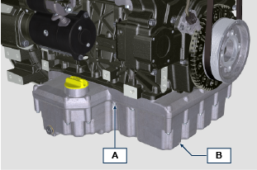  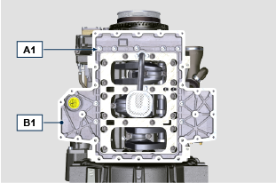  Fig. 11.108

11.17.1.2 Einbau  - Eine Linie Dichtmittel ( Loctite 5660 ) von ungefähr 2,5 mm in den Kanal B2 des Flansches des Ölsumpfs B1 auftragen.  - Den Ölsumpf B1 auf den Befestigungsbohrungen im Kurbelgehäuse H anordnen (dabei das Werkzeug ST_18 einsetzen).  - Die Schrauben A1 in den Befestigungsbohrungen einschrauben. | 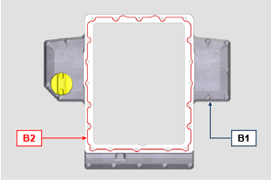  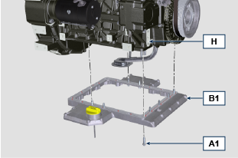  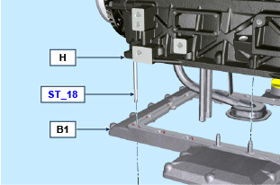  Fig. 11.109
- Den Sumpf B1 durch Anziehen der Schrauben A1 befestigen und dabei strikt die in den Abb. 11.110 angegebene Reihenfolge befolgen (Anzugsmoment 25 Nm ).  - Die Schraube 1 erneut lösen, dann mit einem Anzugsmoment von 25 Nm anziehen. | 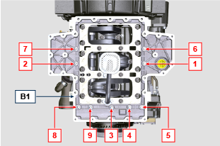  Fig. 11.110

- Eine Linie Dichtmittel ( Loctite 5660 ) von ungefähr 2,5 mm in den Kanal B3 des Ölsumpfs B auftragen.  - Den Ölsumpf B auf den Befestigungsbohrungen im Flansch des Ölsumpf B1 anordnen (dabei das Werkzeug ST_18 einsetzen).  - Die Schrauben A in den Befestigungsbohrungen einschrauben. | 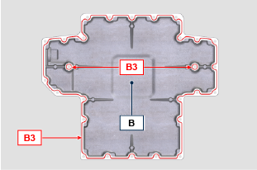  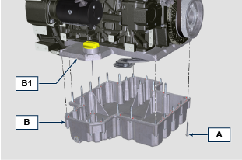  Fig. 11.111
- Den Sumpf B durch Anziehen der Schrauben A befestigen und dabei strikt die in den Abb. 11.112 angegebene Reihenfolge befolgen (Anzugsmoment 25 Nm ).  - Die Schraube 1 erneut lösen, dann mit einem Anzugsmoment von 25 Nm anziehen. | 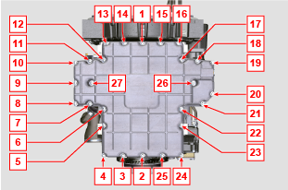  Fig. 11.112
11.17.2 Option B  11.17.2.1 Ausbau  - Die unter Abs. 5.2 beschriebenen Arbeitsschritte ausführen.  - Die Schrauben A lösen und den Ölsumpf B entfernen.  - Die Schrauben A1 lösen und den Flansch des Ölsumpfs B1 entfernen. | 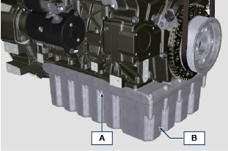  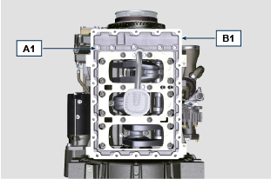  Fig. 11.113
11.17.2.2 Einbau  - Eine Linie Dichtmittel ( Loctite 5660 ) von ungefähr 2,5 mm in den Kanal B2 des Flansches des Ölsumpfs B1 auftragen.  - Den Ölsumpf B1 auf den Befestigungsbohrungen im Kurbelgehäuse H anordnen (dabei das Werkzeug ST_18 einsetzen).  - Die Schrauben A1 in den Befestigungsbohrungen einschrauben. | 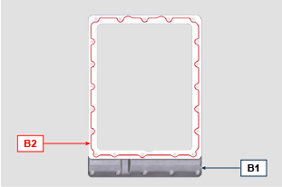  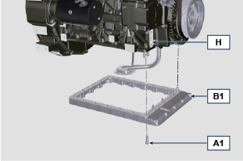  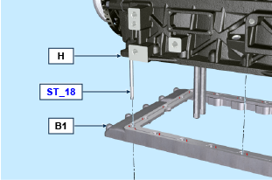  Fig. 11.114
- Den Sumpf B1 durch Anziehen der Schrauben A1 befestigen und dabei strikt die in den Abb. 11.115 angegebene Reihenfolge befolgen (Anzugsmoment 25 Nm ).  - Die Schraube 1 erneut lösen, dann mit einem Anzugsmoment von 25 Nm anziehen. | 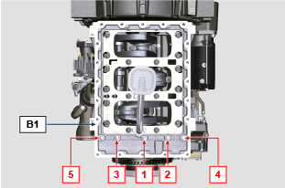  Fig. 11.115
- Eine Linie Dichtmittel ( Loctite 5660 ) von ungefähr 2,5 mm in den Kanal B3 des Ölsumpfs B auftragen.  - Den Ölsumpf B auf den Befestigungsbohrungen im Flansch des Ölsumpf B1 anordnen (dabei das Werkzeug ST_18 einsetzen).  - Die Schrauben A in den Befestigungsbohrungen einschrauben. | 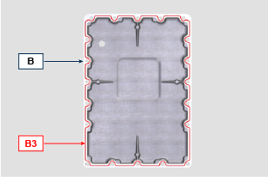  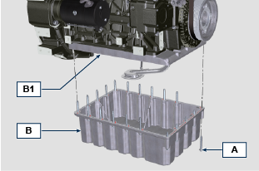  Fig. 11.116
- Den Sumpf B durch Anziehen der Schrauben A befestigen und dabei strikt die in den Abb. 11.117 angegebene Reihenfolge befolgen (Anzugsmoment 25 Nm ).  - Die Schraube 1 erneut lösen, dann mit einem Anzugsmoment von 25 Nm anziehen. | 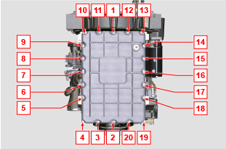  Fig. 11.117

Austausch von Luftansaugkomponenten ohne Ladeluftkühler (nur Modell KDI 1903 TC)
11.18.1 Ausbau  1 - Die Rohrschellen A und B lösen.  2 - Die Muffe C entfernen. | 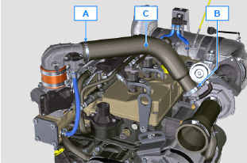  Fig. 11.118
3 - Die Schrauben B lösen und den Sensor E entfernen. | 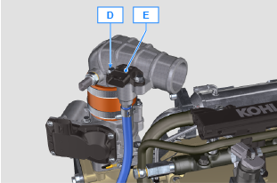  Fig. 11.119
4 - Den Sensor F ausschrauben und entfernen. | 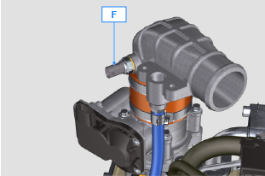  Fig. 11.120
5 - Die Rohrschellen M und G lösen, dann das Rohr H und die Muffe N herausnehmen.  6 - Den Bogen P von der Muffe N abziehen. | 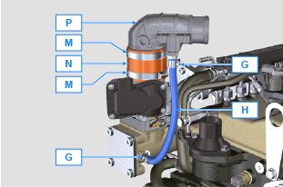  Fig. 11.121
7 - Den Sensor S ausschrauben und entfernen. | 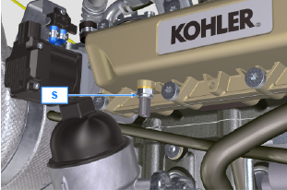  Fig. 11.122
11.18.2 Einbau  1 - Das Rohr H auf den Anschluss L fügen und mit der Rohrschelle G befestigen. | 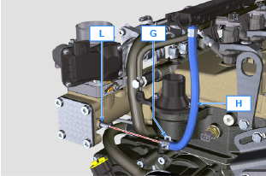  Fig. 11.123
2 - Die Muffe N am ETB Q anfügen und mit der Rohrschelle M befestigen.  3 - Den Bogen P an der Muffe N anfügen und mit der Rohrschelle M befestigen.  4 - Das Rohr H auf den Anschluss L einfügen und mit der Rohrschelle G befestigen. | 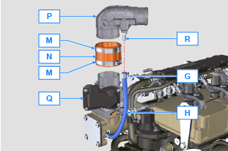  Fig. 11.124
5 - Den Sensor F am Bogen befestigen und dabei die Dichtung F1 zwischenfügen (Anzugsmoment 20 Nm ). | 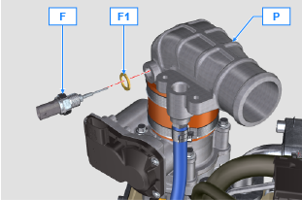  Fig. 11.125
6 - Den Sensor E am Bogen P positionieren.  7 - Den Sensor E mit den Schrauben D (Anzugsmoment 10 Nm ) befestigen. | 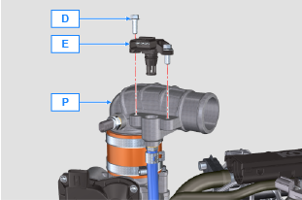  Fig. 11.126
8 - Die Muffe C am Bogen P und am Turbolader P1 einsetzen.  9 - Die Muffe C mit den Rohrschellen A und B befestigen. | 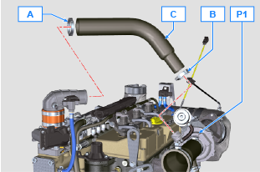  Fig. 11.127
10 - Den Sensor S am Krümmer J befestigen und dabei die Dichtung S1 zwischenfügen (Anzugsmoment 20 Nm ). | 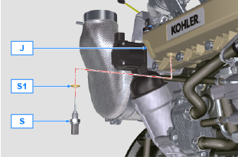  Fig. 11.128

Kurbelwellenriemenscheibe (2. Zapfwelle)

Ausbau  - Den Anlasser ausbauen.  - Das Werkzeug ST_34 in den Sitz des Anlassers einbauen und mit den zwei Anlasser-Befestigungsschrauben befestigen. | 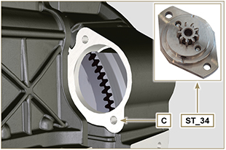
- Die Kurbelwelle mit dem 1. Zylinder am OT anbringen, Punkt X1 , X2 nach oben. | 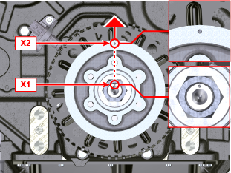
- Die Mutter A lösen (im Uhrzeigersinn), Entfernen Sie die Unterlegscheibe B und die Baugruppe Riemenscheibe/Impulsring C . | 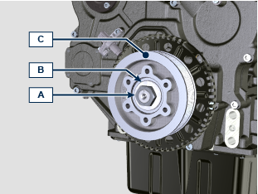
Einbau  - Setzen Sie die Baugruppe Riemenscheibe C auf die Kurbelwelle D mit der Markierung X2 nach oben und in einer Linie mit der Markierung X1 .  - Setzen Sie die Unterlegscheibe B auf die Kurbelwelle D .  - Riemenscheibe C mit Mutter A befestigen (Anziehmoment 240 Nm ) und Werkzeug ST_34 entfernen. | 